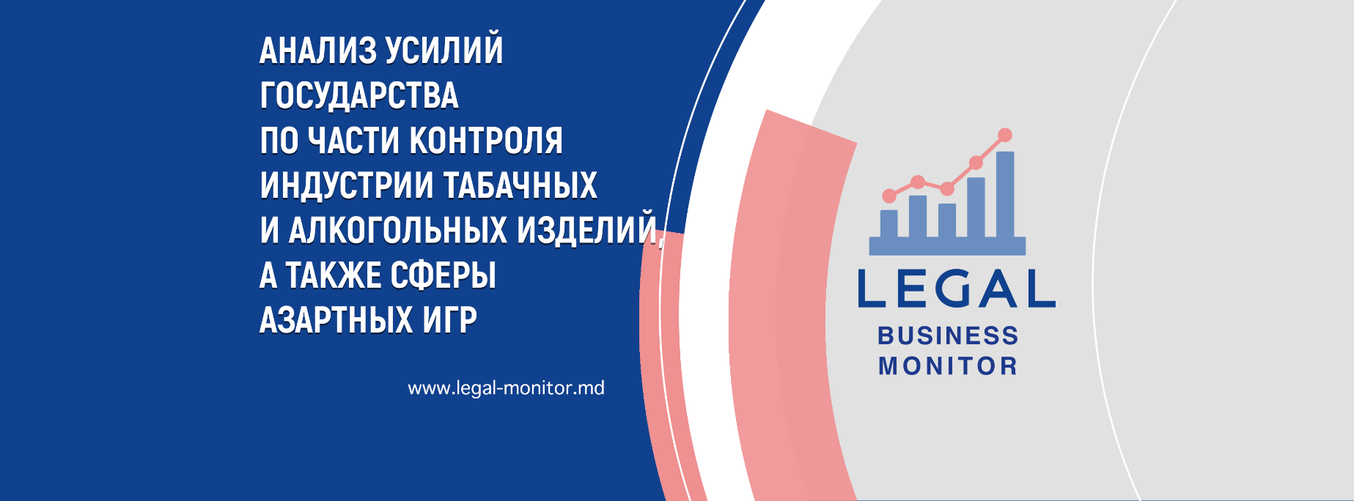

**Швеция передумала запрещать рекламу азартных игр: власти оценили риски и сосредоточились на борьбе с нелегальным бизнесом**

**Реклама азартных игр должна быть ответственной - с чёткими правилами и ограничениями для несовершеннолетних. Но её полный запрет бьёт по государственному бюджету и помогает развитию теневого сектора. К такому выводу приходят в ряде европейских стран, обсуждая ужесточения законов для индустрии. Базовый принцип эффективного решения - диалог с представителями индустрии в разработке оптимальных правил.**

Так, например, [правительство Швеции](https://www.regeringen.se/49a70e/contentassets/5a92fa31030142d5ae25a9e551b6e355/en-forstarkt-spelreglering-prop.-202122242.pdf) отказалось от идеи полного запрета рекламы азартных игр. Вопреки изначальной версии законопроекта, в финальном документе реклама **лицензированных операторов** разрешена на ТВ, радио и в онлайн медиа без ограничений временным промежутком. Более того, принятый «Усиленный закон об азартных играх», предлагает **меры по борьбе с маркетингом нелицензионных азартных игр.**

*«Мы рады, что правительство прислушалось к заинтересованным сторонам в индустрии азартных игр, а также к нескольким издателям, которые указали на недостатки такого предложения», -* [отметил](https://www.bos.nu/en/2022/05/19/bos-cautiously-positive-of-governmental-bill/) Густав Хоффштедт, генеральный секретарь Шведской торговой ассоциации онлайн-гемблинга (BOS).

Ранее ассоциация представила властям независимое [исследование](https://igamingbusiness.com/gaming/online-casino/sweden-channelisation-gdp-boost/). Согласно анализу, игорная индустрия приносит бюджету Швеции ежегодно порядка **10 млрд шведских крон** (более 940 млн евро). Лицензированный игорный бизнес обеспечивает порядка **4200 постоянных рабочих мест.** Индустрия также вкладывает около **800 млн шведских крон** в спонсорство национального спорта, а операторы ежегодно платят **около 4 млрд шведских крон** в виде налогов.

Авторы исследования подчеркнули важность стимулирования игроков пользоваться услугами лишь **лицензионных операторов.**

*«Швеция может извлечь выгоду из пересмотра регулирования азартных игр, чтобы ослабить некоторые ограничения, которые заставляют большинство потребителей игр переходить на рынок нелицензионных игр»,* — отметил автор исследования, доктор Нима Санандаджи.

Напомним, в Молдове с 1 января 2022 полностью запрещена реклама азартных игр. [Изменения](https://legal-monitor.md/ru/projects/jocuri-de-noroc-%D1%81um-c%C3%A2%C8%99tig%C4%83-bani-companiile-offshor-ilegale) были приняты без проведения каких-либо исследований и в обход предостережению Министерством финансов о неминуемых рисках для госбюджета. Всего за четыре месяца этого года количество молдавских игроков на **незаконных букмекерских сайтах увеличилось** **на более чем 66%.** Преимущественно это российские офшорные сайты, которые продолжили рекламироваться вопреки запрету.

***СПРАВКА*:** [Объём теневого рынка](https://legal-monitor.md/ru/ru/projects/piata-gri-jocuri-de-noroc) азартных игр Республики Молдова, на котором доминируют офшор-операторы, в последние годы стабильно рос, достигнув самой высокой отметки в 2020, когда **превысил 500 млн леев**[1], по данным НБМ. Ситуация изменилась лишь в 2021. Тогда Республика Молдова **впервые** начала блокировать доступ к неавторизированным сайтам азартных игр и вводить другие ограничения для нелегалов. В результате предпринятых мер суммы, поступившие к организаторам незаконных онлайн-лотерей и спортивных ставок, **сократились до 155,5 млн леев** *(только платежные онлайн-системы)*. Тогда же на единственный государственный сайт было переведено таким способом **536 млн леев.** *(см. слайд ниже)*

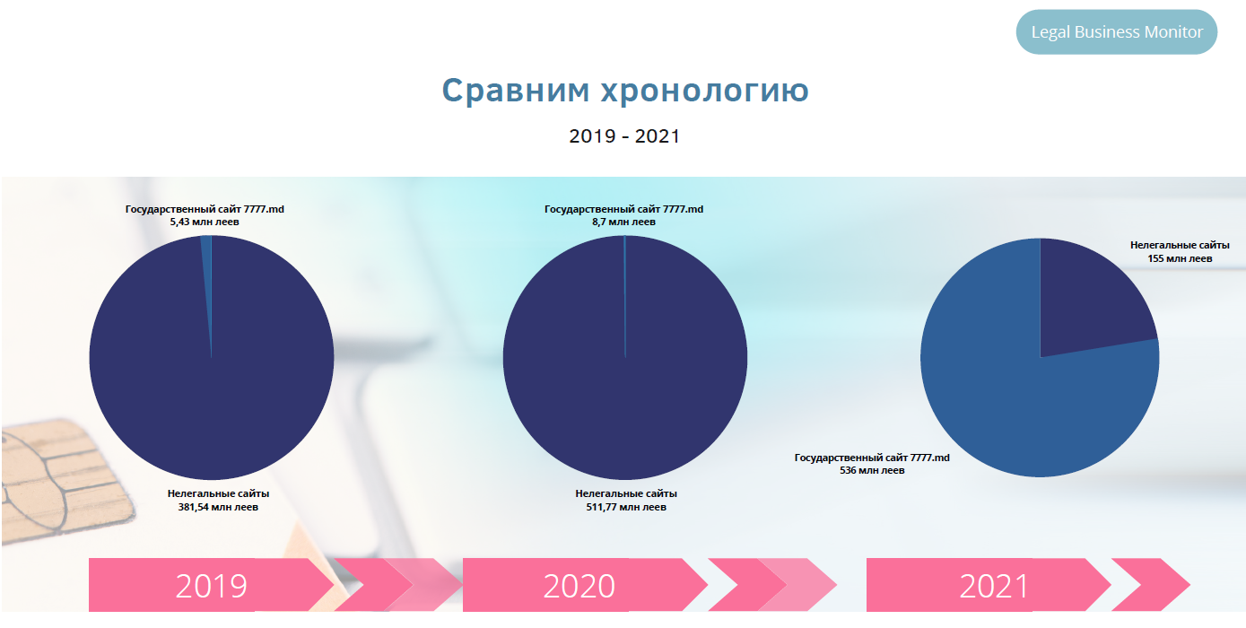

[Смотри видео-презентацию](https://www.youtube.com/watch?v=C-RiyWCyKaI)

1. Данные суммы не включают переводы через банковские карты, а значит конечные цифры существенно больше.